## 上机四

**实验一**

#include<iostream>

using namespace std;

class Tr {

public:

Tr(int n)

{

i = n;

}

void set_i(int n)

{

i = n;

}

int get_i()

{

return i;

}

private:

int i;

};

void sqr_it(Tr ob)

{

ob.set_i(ob.get_i() * ob.get_i());

cout << "在函数sqr_it内，形参对象ob的数据成员i的值为:" << ob.get_i();

cout << endl;

}

//void sqr_it(Tr *ob)

//{

// ob->set_i(ob->get_i() * ob->get_i());

// cout << "在函数sqr_it内，形参对象ob的数据成员i的值为:" << ob->get_i();

// cout << endl;

//}

//

//void sqr_it(Tr &ob)

//{

// ob.set_i(ob.get_i() * ob.get_i());

// cout << "在函数sqr_it内，形参对象ob的数据成员i的值为:" << ob.get_i();

// cout << endl;

//}

int main()

{

Tr obj(10);

cout << "调用函数sqr_it前，实参对象obj的数据成员i的值为:";

cout << obj.get_i() << endl;

sqr_it(obj);

cout << "调用函数sqr_it后，实参对象obj的数据成员i的值为:";

cout << obj.get_i() << endl;

return 0;

}

**实验二**

#include<iostream>

using namespace std;

class Tstudent {

public:

void InitStudent(char name[])

{

//strcpy(m_name, name);

}

void ShowMoney()

{

cout << "班费还剩余:" << m_ClassMoney << endl;

}

void ExpendMoney(float money)

{

m_ClassMoney = m_ClassMoney - money;

}

private:

char m_name[6];

static float m_ClassMoney;

};

float Tstudent::m_ClassMoney = 1000;

int main()

{

Tstudent A, B, C;

A.ExpendMoney(50);

A.ShowMoney();

B.ExpendMoney(98.5);

B.ShowMoney();

C.ExpendMoney(500.53);

C.ShowMoney();

}

**运行结果**

**实验一**

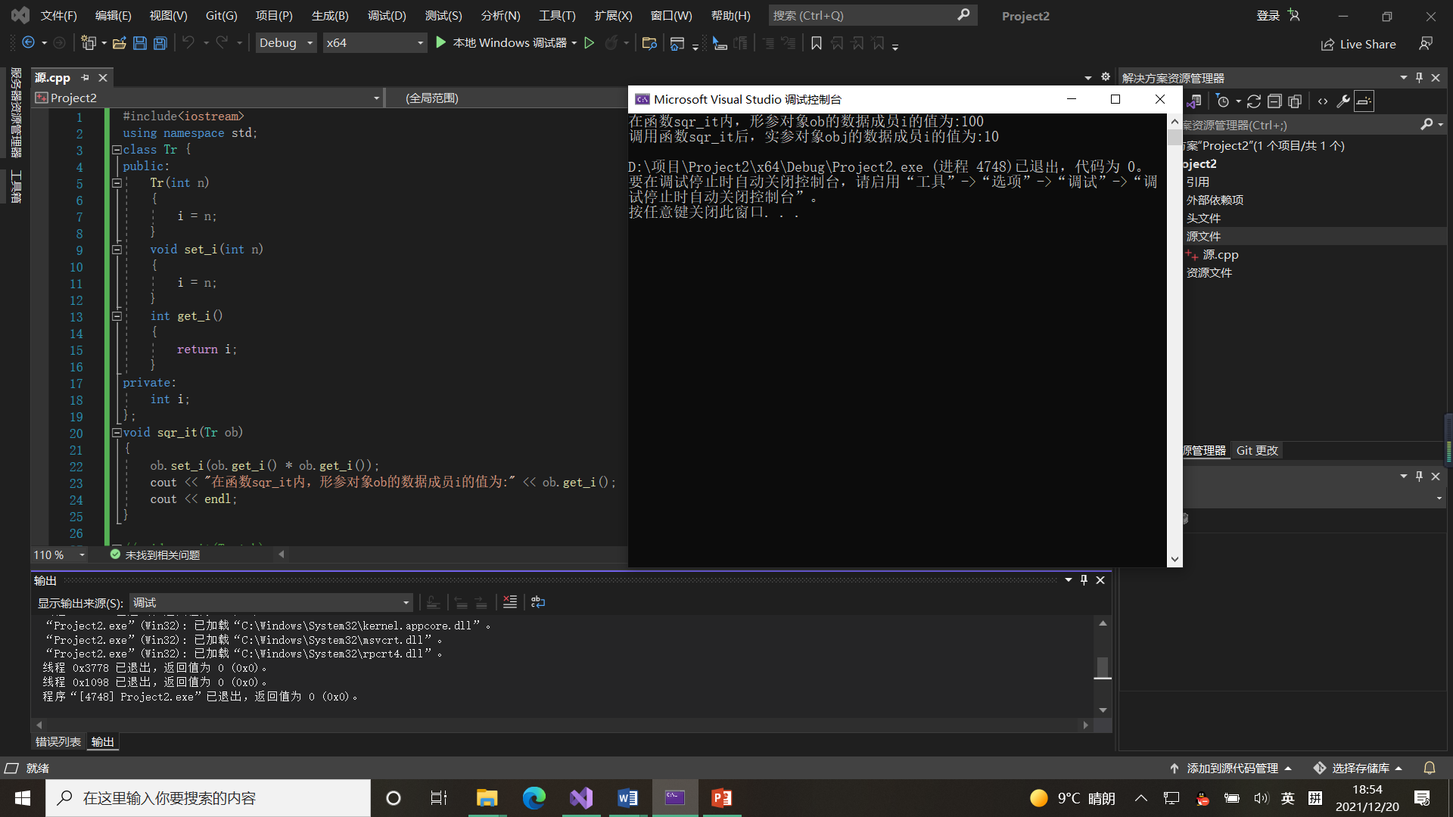

**实验二**

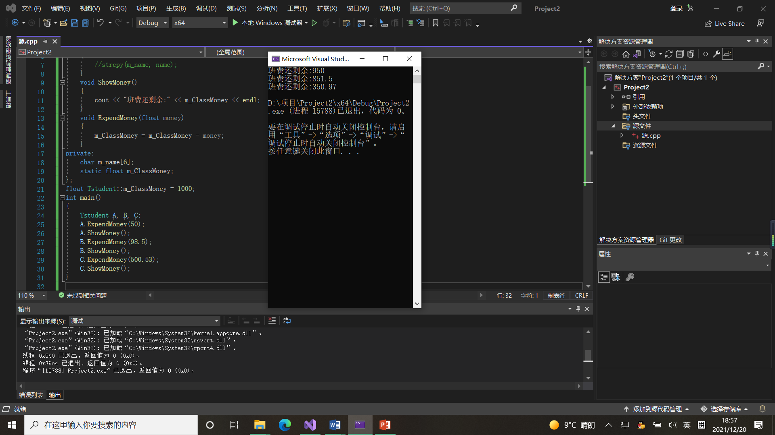

**感想&心得：**

针对不同的函数调用模式，要有相对应的函数调用模式，普通的成员函数调用、指针函数调用、对象函数调用方式。

为了实现一个类的多个对象之间的数据共享，C++提出了静态成员的概念。静态成员包括静态数据成员和静态函数成员。

好复杂。

Copyright ©2021-2099 Shuyue. All rights reserved